1. uzdevums
Pierakstīt līdzīgos trijstūrus un pamato to līdzību! Uzraksti atbilstošo malu proporciju! Nosaki trijstūru līdzības koeficientu!

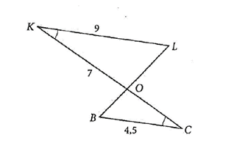

2. uzdevums.
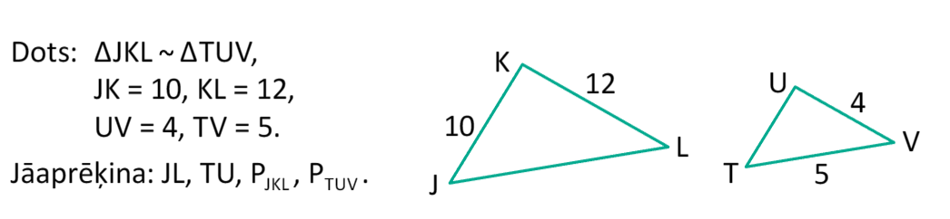

3. uzdevums.
Divu līdzīgu trijstūru perimetri ir 24 dm un 36 dm. Aprēķini līdzības koeficientu!

4. uzdevums.
Trijstūris ABC līdzīgs trijstūrim KBL. KL || AC, K $∈$ AB, L $∈$ BC, KL = 15, KA = 12, AB = 36. Izveido atbilstošu zīmējumu! Aprēķini AC garumu!

5. uzdevums.
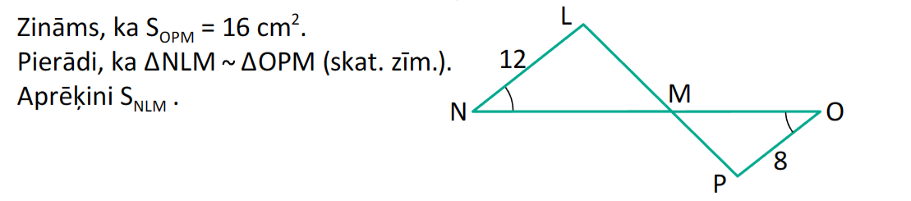

6.uzdevums. ∆OCD~∆KML. Trijstūris OCD ir mazāks nekā trijstūris KML. P_{OCD}=26 cm, S_{OCD}=40 cm² . Līdzības koeficients ir k=3. Aprēķini lielākā trijstūra KML perimetru un laukumu.

